## MANUAL DE USUARIO

## CrazyFiesta

## Desarrollado por TresaSoft

Indice

**Entrar al programa4**

**Menú de inicio de sesión4 y 5**

**Menú de administrador5**

**Menú de Usuarios6**

Registrar Usuario6

Modificar contraseña6

Listado de usuarios7

Baja de un usuario7

**Menú de fiestas7**

Alta de una fiesta8

Listado de fiestas8

Modificar una fiesta9

Modificar nombre10

Modificar fecha de inicio10

Modificar fecha de fin10

Modificar descripción10

Dar de baja una fiesta10

**Menú de productos10**

Alta de un producto10

Listado de productos11

Modificar producto11

Modificar nombre11

Modificar precio11

Modificar stock12

Dar de baja un producto12

Ver detalles de un producto12

Listado de productos faltantes12

**Menú de proveedores13**

Dar de alta proveedor13

Listado de proveedores13

Modificar proveedor13

Modificar cuil14

Modificar nombre de la empresa14

Dar de baja un proveedor15

**Menú de compra15**

Realizar una compra15

**Menú de venta16**

Listado de ventas16

Listado de ventas entre fechas para una fiesta16

Listado de ventas ordenado por cantidad de ventas para una fiesta16

Listado de ventas ordenado por cantidad de ventas17

**Menú de usuario vendedor17**

Realizar una venta17

Listado de productos18

Haga doble click sobre el archivo que se llama crazyFiesta

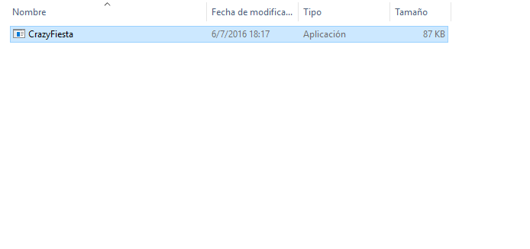

Luego accederá al menú de inicio de sesión con tres opciones

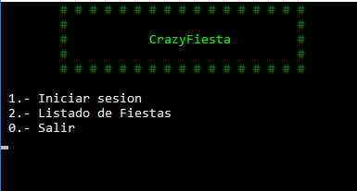

Para iniciar sesión presiona la tecla numero 1 y luego le saldrá el siguiente mensaje



Si usted no recuerda cual es la ID de fiesta a la que quiere ingresar puede hacerlo volviendo para atrás y selecciona la opción 2 del menú el cual le listara las fiesta de la siguiente manera

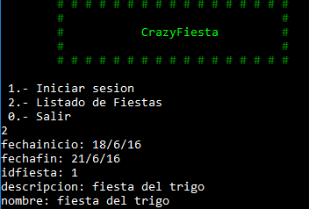

Si ingresa satisfactoriamente la ID de fiesta se le pedirá su correo con el que se registro y su contraseña

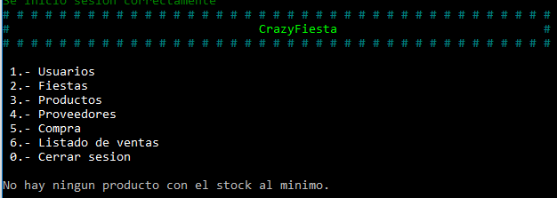

Se le desplegara un nuevo menú con opciones o de usuario administrador(como el de la imagen de arriba) o usuario vendedor como el que se muestra abajo

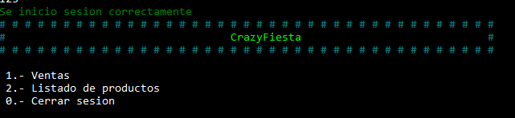

Siguiendo si entras como usuario administrador hay 6 opciones para elegir la primera todo lo que tiene que ver con usuarios

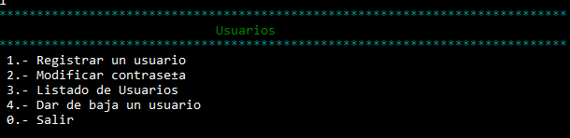

A continuación se podrán ver ejemplos de cada uno

# Registro de un usuario

El usuario administrador de alta un nuevo usuario vendedor llamado pepi de la siguiente manera, como se explico anteriormente si se olvida el id de la fiesta puede pedir el listado volviendo hacia atrás pulsando el 0 y dándole enter.

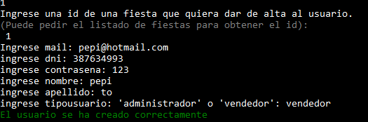

# Modificar contraseña

Como vemos en la imagen el usuario [juan@hotmail.com](mailto:juan@hotmail.com) ingreso su contraseña actual y luego ingreso la nueva contraseña que desea tener y el sistema notifica que la nueva contraseña es la que el ingreso.

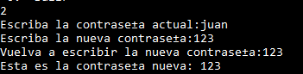

# Listado de usuarios

Se le pedirá que ingre el ID de la fiesta que quiere obtener los usuarios y luego el email con el inicio sesión, después se le mostrara en pantalla el listado de los usuarios con todos sus datos menos las contraseñas.

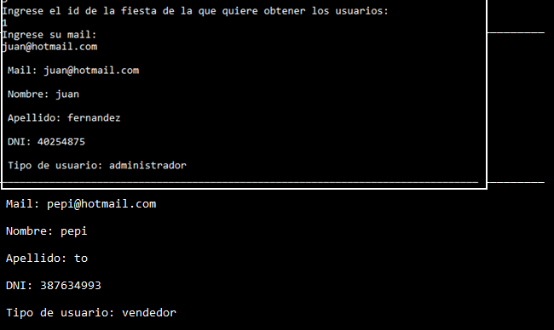

# Dar de baja un usuario

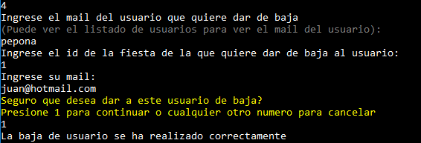

# Menu de Fiestas

Al elegir la opción dos del menú principal se desplegara un nuevo menú referido a las fiestas

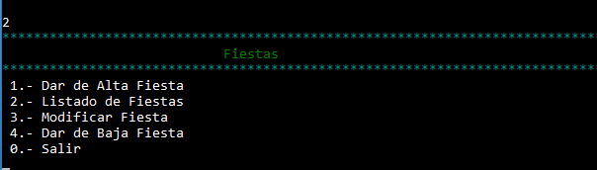

A continuación habrá ejemplos de cómo usar cada uno

# Alta de una Fiesta

Como se ve en la imagen de abajo el usuario creo una fiesta llamada carnaval con las respectivas fechas y una breve descripción de ellas (si hay otra fiesta con el mismo nombre y esta activa la fiesta no se podrá crear).

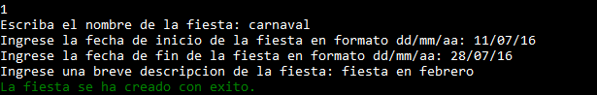

# Listado de Fiestas

Al seleccionar la opción 2, luego apareceré el listado de las fiestas, como se ve en la imagen con su información.

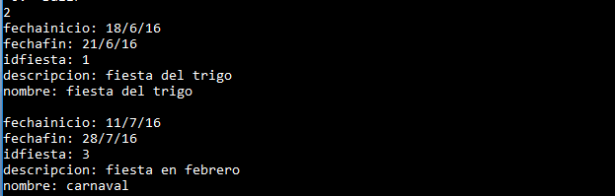

# Modificar fiesta

Se le pide al usuario que ingrese el id de la fiesta que quiere modificar y luego el sistema muestra el nombre de la fiesta y pide una confirmación si está seguro de modificar la fiesta, al confirmarlo sale un nuevo menú con todas las modificaciones que se pueden realizar a una fiesta.

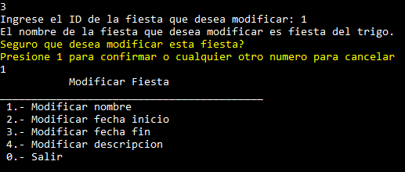

### Modificar nombre de una fiesta

El sistema le pide que ingrese el nuevo nombre que desea para la fiesta y luego de ponerlo, se modifica y el sistema notifica que se realizo con exito



### Modificar fecha inicio

El sistema le va a pedir que ingrese el día primero luego el mes y por último el año, luego de ingresar todo el sistema notifica que se realizo correctamente

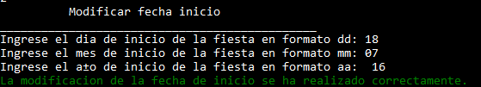

### Modificar fecha de fin

Lo mismo que fecha inicio

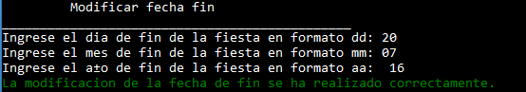

### Modificar descripción

El sistema pedirá la nueva descripción que desea para la fiesta y luego se le notificara que se cambio correctamente.

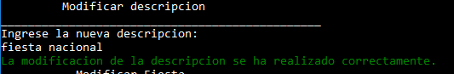

# Dar de baja fiesta

Se le pedirá que ingrese la fiesta que quiere dar de baja si desconoce la ID pueda pedirla presionando 0, si sabe cual es la ingresa y luego le va a preguntar el sistema si esta seguro que presione 1 , lo presiona y el sistema muestra un mensaje que la baja de la fiesta se realizo correctamente (solo se pueden dar de baja fiestas que no estén activas).

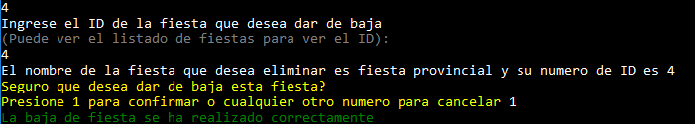

# Productos

Al seleccionar 3 en el menú principal, le saldrá un submenú de todo lo relacionado con productos como en la siguiente imagen:

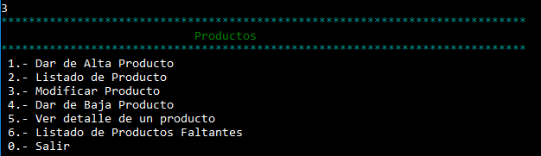

# Dar de alta producto

Se le pedirá el nombre del producto, el precio y el stock y luego el sistema le notifica que se agrego con éxito.

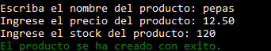

# Listado de productos

Se mostrara un listado de todos los productos

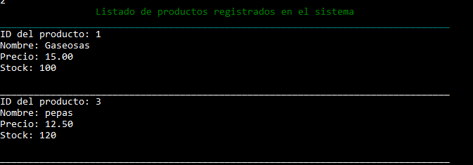

# Modificar producto

El sistema pedirá cual es la ID del producto que desea modificar, le mostrara el nombre del producto en la pantalla y si esta seguro que quiere modificarlo, presiona 1 si esta seguro y luego se muestra un nuevo menú con todas las opciones para modificar un producto.

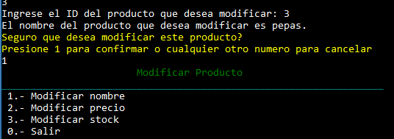

### Modificar nombre

El sistema le pide que ingrese el nuevo nombre que desea para el producto y luego de ponerlo, se modifica y el sistema notifica que se realizo con éxito.

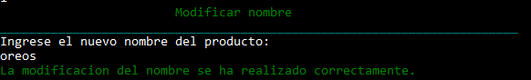

### Modificar precio

Al igual que nombre pero con un precio(solo numero)

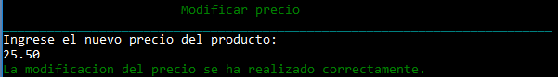

### Modificar el stock

Lo mismo que modificar nombre(solo números)

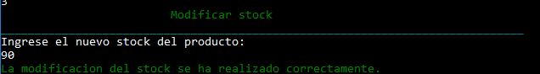

# Dar de baja un producto

Se le pedirá que ingrese el producto que quiere dar de baja si desconoce la ID pueda pedirla presionando 0, si sabe cuál es la ingresa y luego le va a preguntar el sistema si esta seguro que presione 1 , lo presiona y el sistema muestra un mensaje que la baja del producto se realizo correctamente.

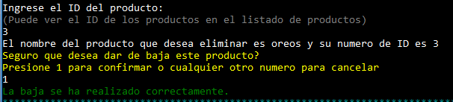

# Ver detalle de un producto

Se le pedirá que ingrese el producto que quiere ver, si desconoce la ID pueda pedirla presionando 0, si sabe cuál es la ingresa y luego le va a preguntar el sistema si esta seguro que presione 1 , lo presiona y el sistema mostrara el producto que puso con todos sus datos.

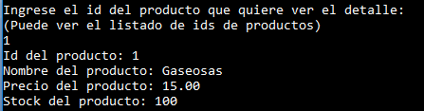

# Listado de productos faltantes

Se le mostrara si hay algún producto faltante

# Proveedores

Al seleccionar la opción 4 del menú principal aparece un nuevo menú con todo el manejo de proveedores en el sistema.

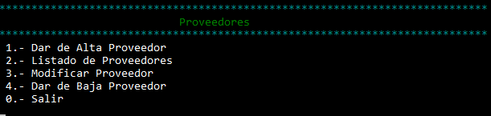

# Dar de alta proveedor

Se le pedirá el cuil del proveedor que pueden ser solo números y el nombre de la empresa y luego el sistema le notifica que se agrego con éxito.

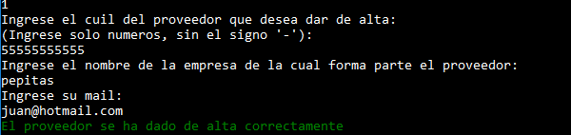

# Listado de proveedores

Muestra un listado de todos los proveedores

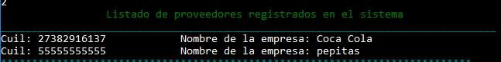

# Modificar un proveedor

El sistema pedirá cual es el cuil del proveedor que desea modificar, le mostrara el cuil del proveedor en la pantalla y si está seguro que quiere modificarlo, presiona 1 si esta seguro y luego se muestra un nuevo menú con todas las opciones para modificar un proveedor.

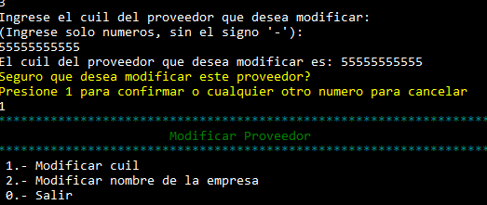

### Modificar cuil

El sistema le pide que ingrese el nuevo cuil que desea que tenga el proveedor, luego el sistema notifica que se ha realizado la modificacion

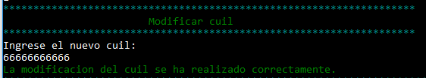

### Modificar nombre de la empresa

El sistema le pide que ingrese el nuevo nombre de la empresa al que pertenece el proveedor y luego el sistema le notifica que se ha realizado con exito

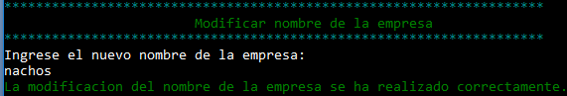

# Dar de baja proveedor

Se pide que ingrese el cuil del proveedor que quiere dar de baja, si lo desconoce puede volver hacia atrás y ver el cuil, luego hay una verificación si desea darlo de baja presiona 1 si no presiona cualquier otro numero

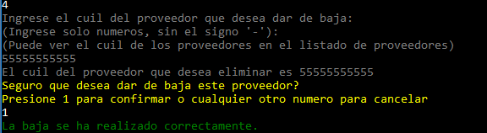

# Compra

Al seleccionar la opción 5 de menú principal, saldrá un nuevo menú con todo lo que se puede realizar de una compra

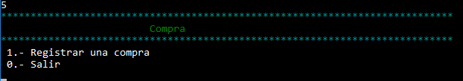

# Realizar una compra

Para realizar una compra tiene que introducir el numero de cuil del proveedor que desea comprarle si lo desconoce puede volver hacia atrás y pedir el listado, luego el id del producto que quiere comprarle a dicho proveedor, después la cantidad que quiere comprar, una verificación con 1 si está seguro que quiere agregar ese producto a la compra, o cualquier otro numero para cancelar y luego el sistema le pregunta si quiere algún otro producto si desea seguir agregando productos presione 1 si no otro número, y cuando no quiera introducir más productos el sistema le va a preguntar si está seguro de realizar esa compra con 1 como si o cualquier otro numero como no.

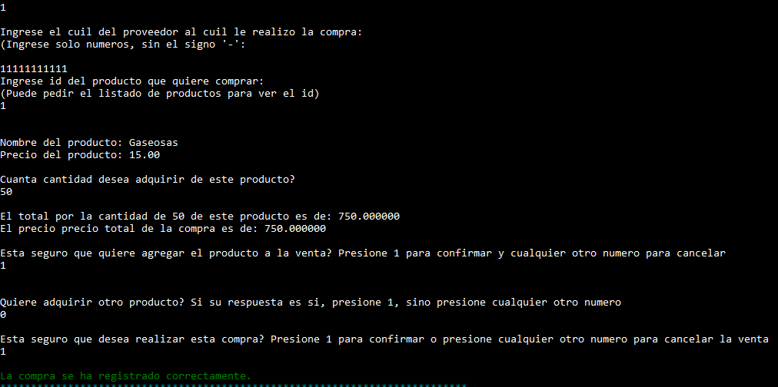

# Ventas

Al seleccionar la opción 6 de menú principal se desplega este submenú con todas las opciones para ventas.

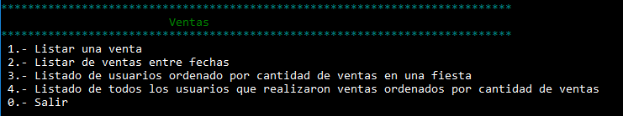

# Listar una venta

Al elegir esta opción se muestra en pantalla un listado de las ventas del sistema, con su respectiva información.

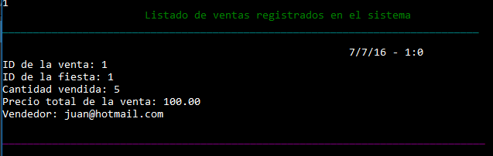

# Listado de ventas entre fechas de una fiesta

El sistema le pedirá que ingrese el código de la fiesta que quiere el listado, luego le pedirá que ingrese entre que fechas van a ser la ventas que se muestren las ingresa y se muestran todas las ventas realizas en esas fechas.

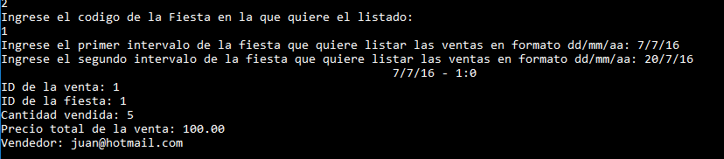

# Listado de usuarios ordenado por cantidad de ventas que realizaron

El sistema pide el ID de la fiesta de la que quiere el listado ordenado y luego se la muestra

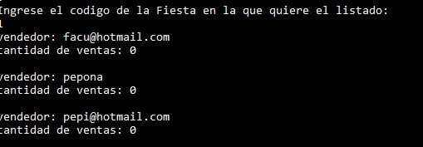

# Listado de todos los usuarios que realizaron ventas ordenados por cantidad de ventas que realizaron

Al seleccionar esta opción se muestra un listado con todos los usuarios vendedores y la cantidad de ventas que realizaron

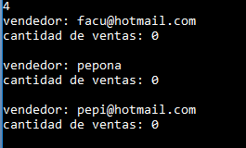

# Usuario vendedor

Al iniciar sesión si es un usuario vendedor se le muestra el siguiente mensaje

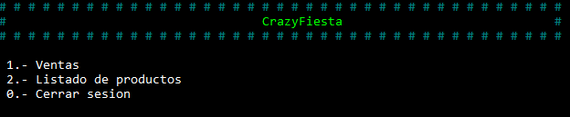

# Ventas

Para realizar una venta luego el id del producto que quiere vender, después la cantidad que quiere vender, una verificación con 1 si está seguro que quiere agregar ese producto para vender, o cualquier otro numero para cancelar y luego el sistema le pregunta si quiere algún otro producto si desea seguir agregando productos presione 1 si no otro número, y cuando no quiera introducir más productos el sistema le va a preguntar si está seguro de realizar esa venta con 1 como si o cualquier otro numero como no.

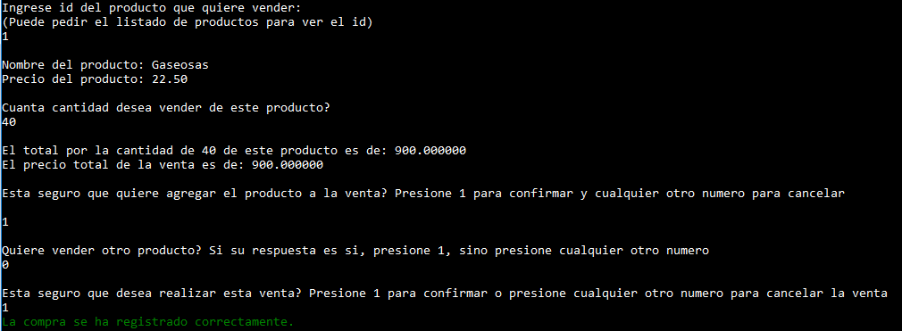

# Listado de productos

Al seleccionar esta opción se muestra un listado de los productos registrados en el sistema

